
당당한 노동조합
개혁과 희망 그리고 안정
제 307 호
2004년 4월 29일
조직개편 분석위한 설문조사에 적극적으로 참여해 주십시오
지부별 전조합원 20%범위내에서 금일(29일) 19:00까지

발행,편집인:KT노동조합 TEL:031-727-4820~4855 FAX:02-750-5404 www.kttu.or.kr

조직개편 시행한 지 1년을 맞아 시행사항을 점검하고 문제점을 파악하여 미래 KT발전을 위한 방향을 제시하고자 4.27부터 4.29(금일)까지 조직개편 분석 위한 설문조사를 실시하고 있습니다. 조합원 여러분께서는 소속 지부장 KTiman을 통한 설문 요청시 적극적으로 설문에 응해주시기 바랍니다.
◆ 다음은 설문조사방법입니다.
- 소속 지부장으로부터 KTiman을 통한 설문자료 수신(파일명:KTTU-research.html)
- 설문참여 클릭
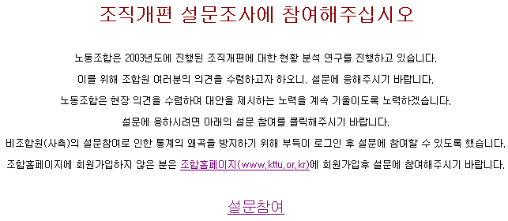

3. 노동조합 ID 미개정 조합원께서는 노동조합(kttu.or.kr) 아이디 및 패스워드 신청 후 로그인후 설문참여(문의처:031-727-4854 편집1국)
